Консультация для родителей. Игры своими руками
«У ребенка есть страсть к игре, и надо ее удовлетворять. Надо не только дать ему время поиграть, но надо пропитать этой игрой его жизнь. Вся его жизнь – игра!»
А. С. Макаренко.

В современных магазинах можно купить любую игру, но именно игры, сделанные своими руками, а еще лучше с родителями наиболее интересны и дороги для ребенка.
Многие даже не задумываются о таком виде деятельности, но стоит только попробовать и фантазию будет сложно остановить. Не важно сколько лет вашему ребенку 1 год или 10 лет, для каждого можно смастерить подходящую игру.
Каждая игра – это общение ребенка с взрослыми, с другими детьми; это школа сотрудничества, в которой он учится, и радоваться успеху сверстника, и стойко переносить свои неудачи. Доброжелательность, поддержка, радостная обстановка выдумки и фантазии – только в этом случае игры будут полезны для развития ребенка.
Детские игры своими руками делать несложно, главное немного свободного времени и желание. Зато ребенок по достоинству оценит ваши старания и сразу опробует новую игру. И будет совсем не жалко, если ребенок вдруг случайно повредит игрушку. Всегда можно заменить деталь или сделать новую.
Игра в детском саду — неотъемлемая часть жизни дошкольников. Игра и обучает, и развлекает, и мирит, и успокаивает. Каждый воспитатель стремится сделать развивающую игровую среду своей группы насыщеннее и богаче. Так и родители могут для своего чада изготовить игры, которые не только займут малыша на какое-то время, но и будут способствовать его всестороннему развитию. Сейчас в магазинах продается огромное количество игр и игрушек. Зачем их делать самим?
• Игры и игрушки, сделанные своими руками, несут особую позитивную энергетику мастера. Поверьте, игрушка, которую смастерил папа, будет для ребёнка дороже покупной;
• Игры, сделанные своими руками, способствуют осуществлению индивидуального подхода, ведь создаются они для конкретного ребенка, значит, будут учтены его желания, склонности, возможности;
• Совместное изготовление игр способствует сплочению семьи, активизации речевого общения дошкольника, повышению его самооценки, совершенствованию познавательных процессов (восприятие, память, мышление, внимание, воображение);
• И, наконец, такие игры родителям обойдутся значительно дешевле игр, купленных в магазине.
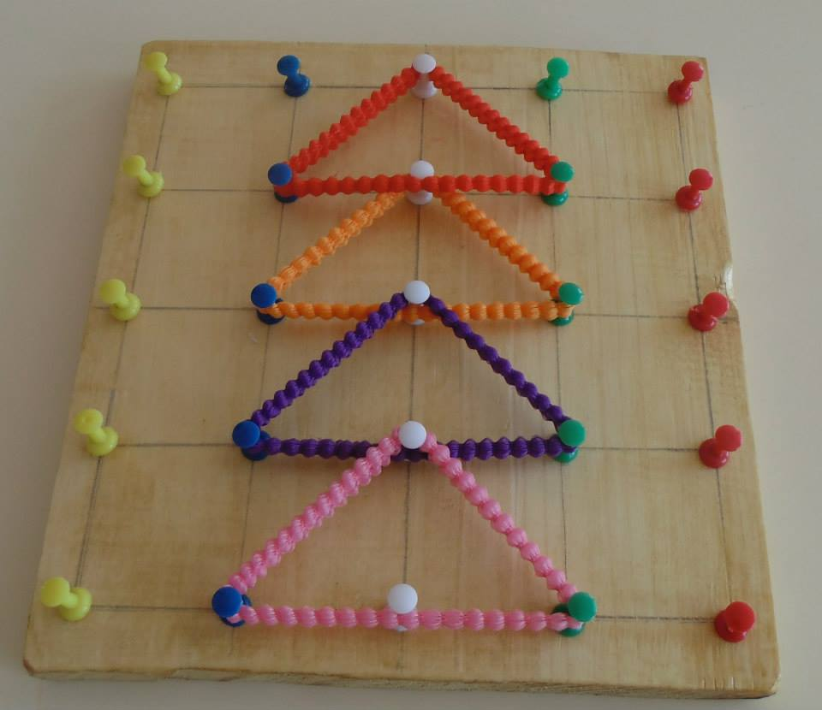
Например, Математический планшет «Геометрик».

Математический планшет «Геометрик» прост в использовании и очень функционален. С помощью доски с кнопочками и резиночек ваш ребенок сможет самостоятельно создавать оригинальные рисунки, фантазировать, творить, конструировать. Уникальная методика "рисования резиночками" даст ребенку возможность прочувствовать пальцами форму геометрических фигур, научит ориентироваться на плоскости, работать по предложенной схеме и созидать самостоятельно, наладит связь между живым объектом и его схематичным изображением, развивая абстрактное мышление, воображение, а так же поспособствует развитию таких качеств, как внимание и усидчивость. Игра способствует развитию логики, мелкой моторики, помогает постичь азы геометрии, свободно ориентироваться на плоскости, комбинировать.
Материалы для изготовления: доска (ДСП, самоклеющаяся пленка, кнопки-втулки (это кнопки с красивыми разноцветными пластиковыми наконечниками, канцелярские резинки (или резинки для волос).
Ход игры. Предложите ребенку резиночку, пусть он попробует растягивать ее на прикрепленных к доске деревянных гвоздиках. Обратите его внимание, что это можно делать не только по прямой, но и наискосок, разворачивая резинку; что резинок может быть не одна, а две, три, де еще разного цвета - пусть он попробует пофантазировать (подсказывайте ему простейшие фигурки, если он в затруднении). Домик, кораблик, геометрические фигуры, снежинки, цифры и буквы, дорожки, предметы быта - от вилки до стола и стула. Показывая ребенку конструктивный чертеж, попробуйте прикрыть ладонью изображение реального предмета рядом - пусть малыш тренирует абстрактное мышление, самостоятельно догадываясь, что перед ним находится. Дайте ребенку возможность творить, создавая очертания животных и птиц, техники и просто абстрактных узоров - конструктор "Геометрик" дает сильнейший толчок фантазии, предоставляя огромный простор для самостоятельного, оригинального, интересного "рисования".
Развивашки с палочками, повтори рисунок.
Нарисуйте на бумаге образцы, что должен сложить ребенок из палочек. Игра развивает не только подвижность пальчиков, но и логическое мышление.
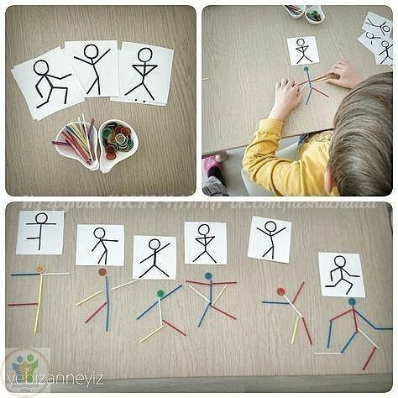

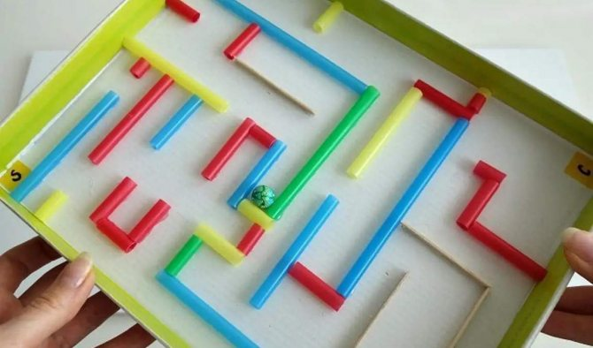
Еще одна игра- лабиринт, которая имеет множество вариаций, и зависит от Вашей фантазии. Понадобятся трубочки для коктейля, крышка от коробки, клей и шарик-попрыгунчик.

Удачи и побольше фантазии!

